伊安诺斯智能窗芯片控制需求

窗扇开启基本行程如下图：
1.电机行程调试编程

2.窗开启15度通风
3.窗关闭

4.窗扇翻转180度

6.窗关闭
5.窗开启15度通风

芯片控制指令及电机运行情况详细说明：
一；电机行程调试编程
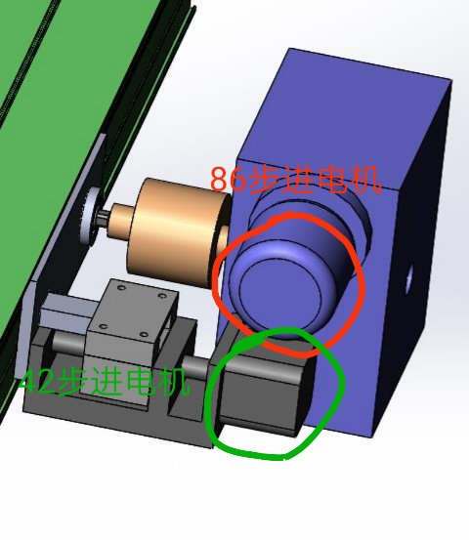
在智能窗安装完成后，设备通电后，专业人员通过芯片编程指令控制两个电机旋转微调，调节窗扇至锁闭状态。当窗扇成完全锁闭状态后，芯片记忆电机行程以此为起点。（此阶段需要专业人员编程调试，非用户使用阶段）
二；窗扇开启15度角通风
电机行程调试完成后，用户通过开窗指令A，让窗扇达到开启15度角的效果。此阶段电机运行情况为：
- 接受指令后，42步进电机优先旋转固定圈数（暂定30圈），使窗扇达到解锁状态后，42步进电机停止转动
- 42步进电机停止转动后，86步进电机开始旋转固定圈数（暂定15圈），使窗扇达到开启15度角后，86步进电机停止转动。
三；窗扇关闭
在窗扇呈15度角开启状态下，用户通过关窗指令B，让窗扇回到密封锁闭状态。此阶段电机运行情况为：
- 接受指令后，86步进电机开始反向旋转固定圈数（暂定15圈），使窗扇回到与外框平行状态（初始位置），86步进电机停止转动；
- 86步进电机停止转动后，42步进电机开始反向旋转固定圈数（暂定30圈），让窗扇达到锁闭密封状态。
四；窗扇翻转180度
在窗扇呈密封状态下，用户通过窗扇翻转指令C,让窗扇翻转180度后呈锁闭状态。
电机运行情况为：
- 接受指令后，42步进电机开始旋转固定圈数（30圈），使窗扇达到解锁状态。然后停止转动
- 86步进电机开始转动固定圈数（暂定180圈），使窗扇翻转180度后，与外框平行状态，然后停止转动
- 42步进电机开始反向转动固定圈数（30圈），使窗扇达到密封锁闭状态。
在窗扇呈15度开启状态下，用户通过窗扇翻转指令C，让窗扇达到同样的翻转效果。电机运行情况为：
- 86步进电机开始转动固定圈数（165圈），让窗扇继续开启165度，达到与外框平行状态，然后停止转动。
- 42步进电机开始反向转动固定圈数（30圈），使窗扇达到密封锁闭状态。
五：窗扇可重复运动翻转
用户在窗扇密封锁闭状态下，可使用开窗指令A,及翻转窗扇指令C.
用户在窗扇开启15度通风情况下，可使用关窗指令B及翻转窗扇指令C.

